1. Анализ предметной области.

Продуктовый магазин занимается розничной продажей товаров повседневного спроса: продуктов питания, напитков, бытовой химии и пр. Деятельность включает приём и учёт поставок, хранение товаров, продажу, учёт остатков, управление персоналом, ценообразование и отчётность.

2. Цели и задачи проекта.

**Цель проекта:** создание базы данных для автоматизации учёта товаров, продаж, поставок и работы сотрудников в продуктовом магазине.

**Задачи проекта:**

Ведение каталога товаров с указанием цен, сроков годности и остатков.

Учёт поступлений от поставщиков.

Учёт продаж с возможностью аналитики.

Хранение информации о сотрудниках.

Формирование отчётов о продажах и остатках.

3. Требование к базе данных.

**Функциональные требования:**

Ведение справочника товаров.

Регистрация поставок и изменение остатков на складе.

Учёт продаж и уменьшение остатков.

Работа с кассами (если применимо).

Управление пользователями (например, кассир, администратор).

**Нефункциональные требования:**

Высокая производительность при большом объёме данных.

Масштабируемость при расширении ассортимента.

Надёжность и защита от потери данных.

Безопасность доступа (разграничение прав).

4. Данные для хранения.

**Перечень сущностей:**

Товары

Категории товаров

Поставщики

Поступления

Продажи

Сотрудники

Пользователи системы

**Атрибуты данных (примеры):**

Товары: ID, наименование, категория, цена, срок годности, количество на складе.

Поставщики: ID, название, контактная информация.

Сотрудники: ID, фамилия, имя, должность, дата приема.

Продажи: ID, дата, товар, количество, сумма.

**Связи между сущностями:**

Один поставщик — много поставок.

Один товар — может быть в нескольких поставках.

Один сотрудник — может выполнять множество продаж.

Один товар — может входить во множество продаж.

5. Требование к интерфейсу.

**Веб-интерфейс:**

Интерфейс для добавления/редактирования товаров, поступлений и продаж.

Панель администратора с возможностью просмотра отчётов и анализа.

Вход с авторизацией и разграничением прав.

6. Приложения.

**Необходимая документация:**

ER-диаграмма базы данных.

Таблица сущностей и атрибутов.

Инфологическая и даталогическая модели.

Сценарии использования системы.

**Даталогическая модель.**

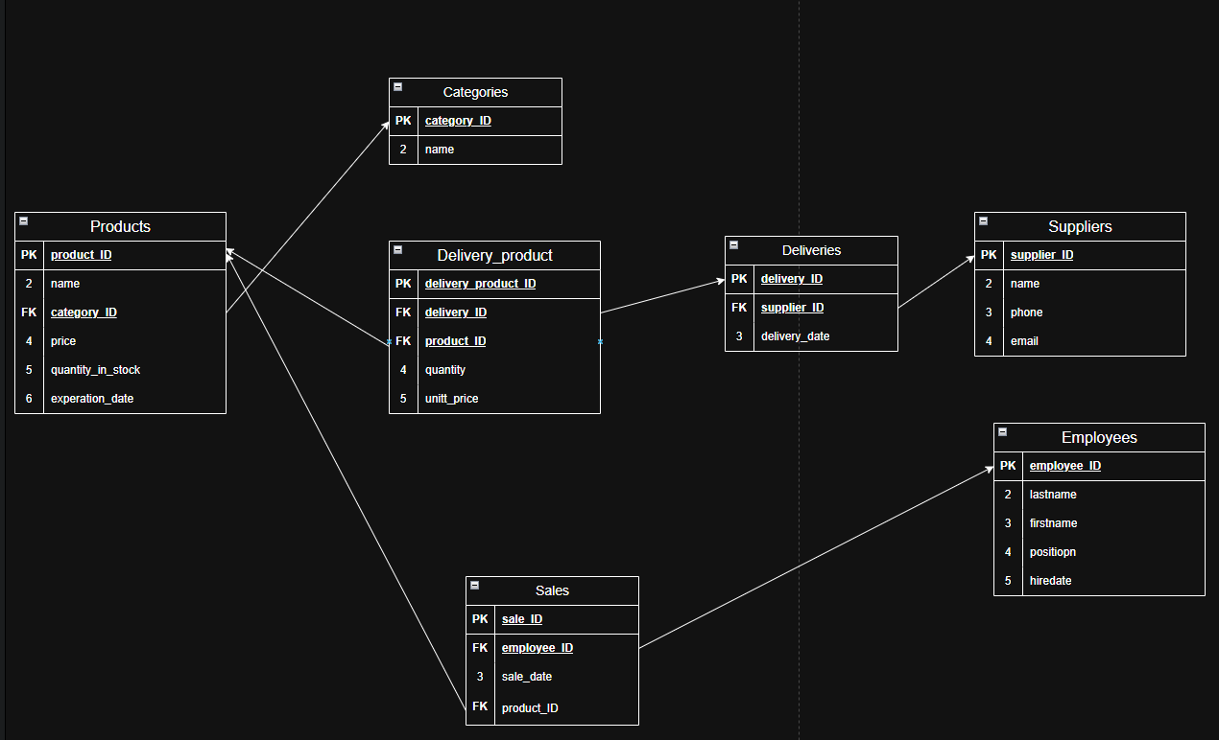

**Инфологическая модель.**

